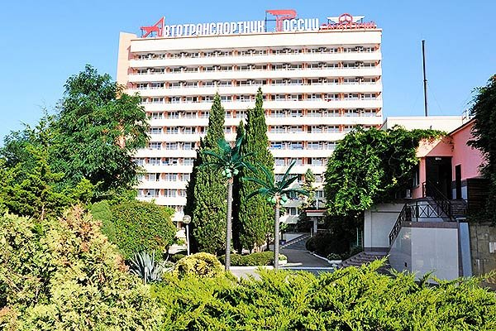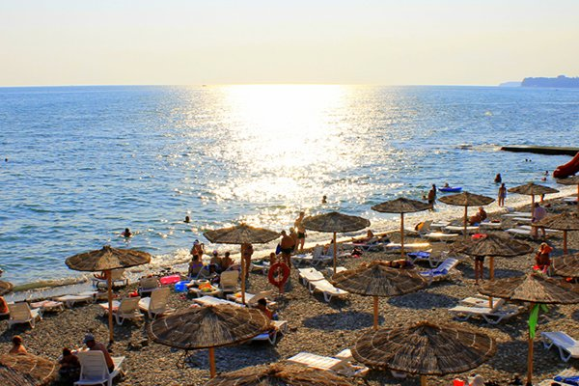
Заезды: 30.06-09.07; 03.07-12.07; 10.07-19.07; 13.07-22.07; 20.07-29.07; 23.07-01.08; 30.07-08.08
Санаторий «Автотранспортник России» двенадцатиэтажный корпус санатория расположен на самом берегу Черного моря, в 10 км. от г. Туапсе. Санаторий расположен на территории в 5,3 га с дендропарком. Горы создают своеобразную бухту, внутри которой расположен корпус санатория, надежно защищенный от ветра и шторма. Это создает особый микроклимат – всегда ровный и теплый.
КРАТКОЕ ОПИСАНИЕ
К услугам гостей санатория баня-сауна с бассейном, тренажерный зал, зал ЛФК, прокат спортинвентаря, тир, столы для пинг-понга, а также открытые спортивные и игровые площадки. Работают парикмахерская, прачечная, сувенирный магазин и терминал по приему платежей. На досуге можно посетить библиотеку, бильярдную, киноконцертный зал, побывать на развлекательном мероприятии или воспользоваться услугами экскурсионного бюро. Юные отдыхающие с удовольствием проведут время в игровой комнате или на детской площадке. Для деловых людей оборудованы современные конференц-залы с переговорными комнатами, функционирует бизнес-центр с программной системой Skype. Для гостей, прибывших на личном автотранспорте, предусмотрена автомобильная парковка.
Проживание: стандарт однокомнатный двухместный
В номере: две односпальные кровати + дополнительное место (кресло – кровать/раскладная кровать), санузел с душевым поддоном/ванной, сплит – система, спутниковое телевидение, холодильник, радио, телефон, журнальный столик, два стула, шкаф – купе, балкон с комплектом пластиковой мебели
Питание: 3-разовое "шведский стол". Столовая располагается на 2-м этаже 12-ти этажного спального корпуса санатория.
ПЛЯЖ: Близость к морю - 40 метров от спального корпуса до пляжа (без лестничных спусков). Пляж собственный, разделен на зоны: галечный, мелко-галечный и VIP-пляж с искусственным покрытием "зеленая трава" - общей площадью 3400 кв. метров, средиземноморского уровня. Оборудован навесами, лежаками, шезлонгами, солнцезащитными зонтами. На пляже находятся: лодочная станция, детская игровая площадка, кафе, бары, сауна, раздевалки, душевые и туалеты, прокат пляжного инвентаря, катамаранов, гидроциклов, лодок.
Дополнительные услуги: страхование жизни отдыхающего от несчастного случая, спортивно-оздоровительные мероприятия (пользование пляжем и пляжным инвентарем (шезлонги, теневые навесы), тренажерным залом, спортивными площадками), культурно-развлекательные мероприятия, библиотека, оказание экстренной медицинской помощи, автостоянка, детская игровая комната с услугами воспитателя, пользование сейфовыми ячейками, пользование открытым плавательным бассейном.
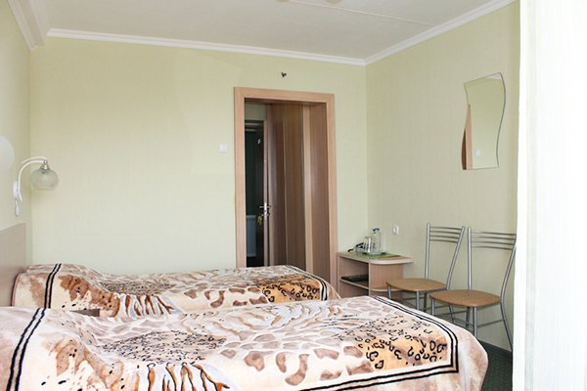
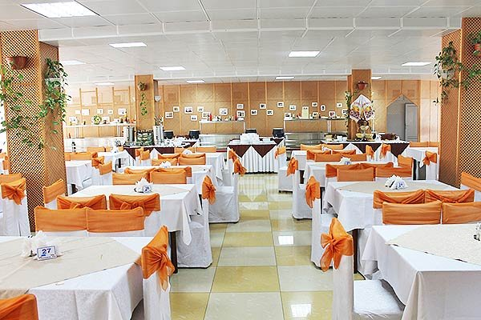

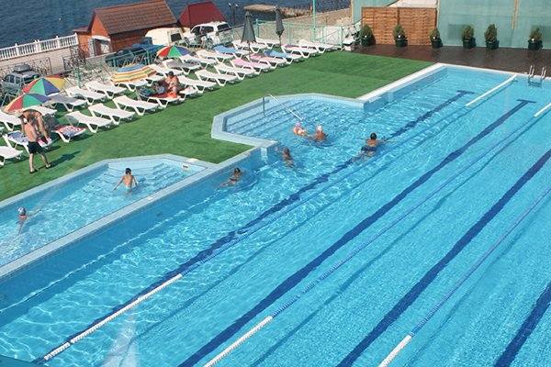

Стоимость заезда без дотации:
- 32500 руб./чел.
Дотация ТО для членов профсоюза:
- 5500 руб. на каждую приобретаемую путевку для себя и членов семьи.

